«Рождественские Святки»
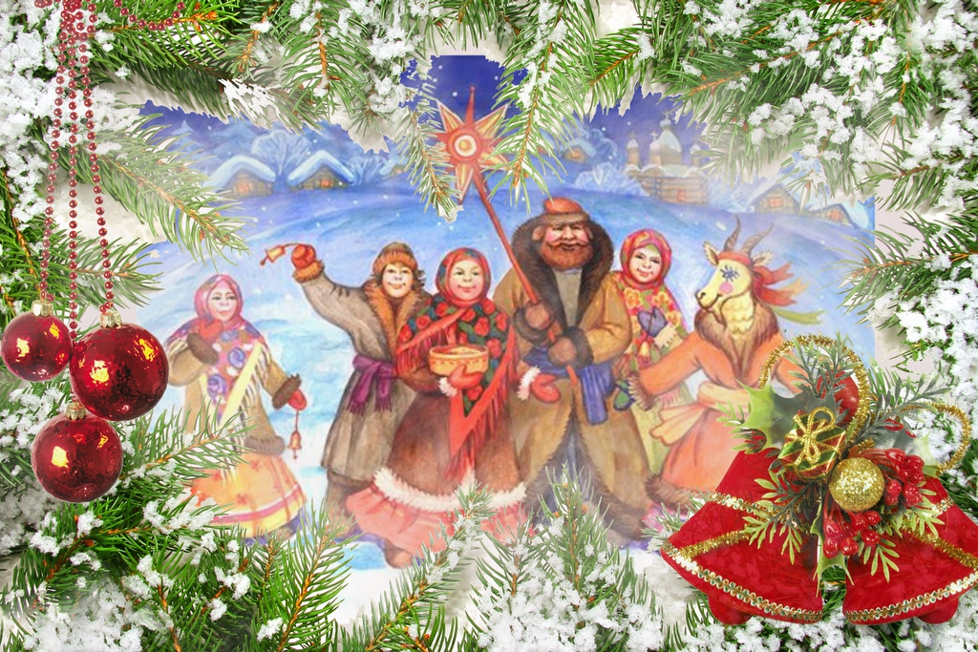
Добрый день уважаемые родители!
Он весёлый и старинный,
Наши прабабушки и прадедушки
Веселились две недели.
От Рождества и до Крещения,
Приготовив угощенье,
Пели разные колядки
По дворам ходили в святки.
Наряжались и шутили,
Праздник ждали и любили.

Обычай «кликать коляду» был известен по всей Руси: под окнами каждого дома пелись колядки с пожеланиями хозяйственного благополучия в будущем году. 20 января 2021 г, детском саду «Солнышко» прошли Рождественские колядки. Данное мероприятие было организовано с целью знакомства детей со старинными русскими традициями, воспитания чувства коллективизма, дружбы, радости общения. Хороший эмоциональный настрой подарили детям «Ряженые». В гости к ребятам пришла, персонаж Баба-яга, которая очень хотела научиться гадать. А также играла с ребятами в интересные игры «Ёжкина метёлка», музыкально-хороводная игра «Узнай по голосу». Дети исполняли песни, рассказывали стихотворения, отгадывали загадки Бабы Яги. В завершении праздника Баба Яга подарила ребятам волшебные звездочки, а ещё попросила детей загадать всем желание и оно не поименно сбудется. У всех ребят остались хорошие эмоции о проведенном празднике. Праздник завершился угощением, вкусным и полезным соком. В празднике принимали участие музыкальный руководитель, педагог-психолог, воспитатели, дети старшего дошкольного возраста.
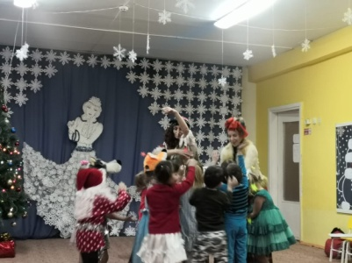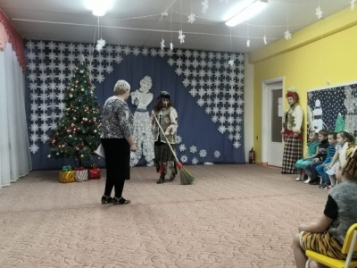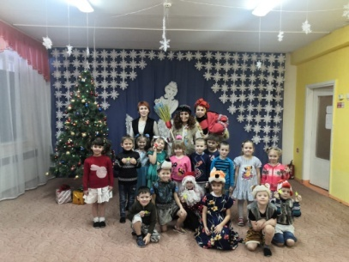
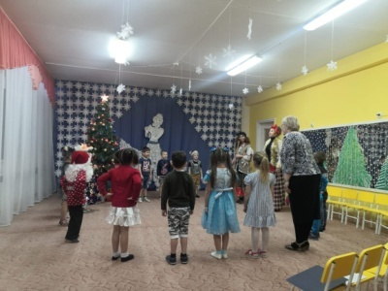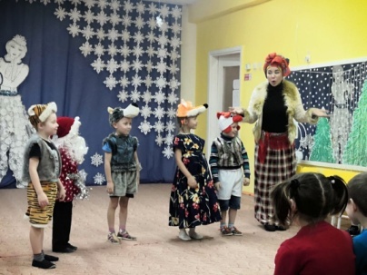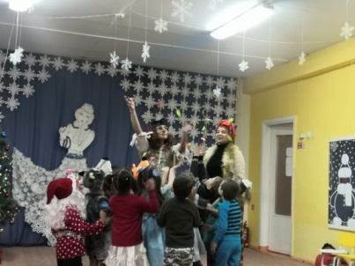
До свидания,до новых встреч!

